Evonik Industries AG
Rellinghauser Straße 1-11
45128 Essen
Telefon +49 201 177-01
Telefax +49 201 177-3475
www.evonik.de

Aufsichtsrat
Bernd Tönjes, Vorsitzender
Vorstand
Christian Kullmann, Vorsitzender
Dr. Harald Schwager, Stellv. Vorsitzender
Thomas Wessel
Ute Wolf

Sitz der Gesellschaft ist Essen
Registergericht Amtsgericht Essen
Handelsregister B 19474
26. November 2020

Stefanie Prescher
Leiterin Standortkommunikation
Brühler Straße 2
50389 Wesseling
Telefon +49 2236 76-2586
Telefax +49 2236 76-2055
stefanie.prescher@evonik.com

Verbundenheit in schwierigen Zeiten: Kindergarten-Adventsaktion mit Abstand

Kindergärten basteln Schmuck für Evonik-Weihnachtsbaum

Standortleiter und Mitarbeiter überraschen Kinder mit weihnachtlichen Geschenktüten

Lülsdorf. Der Tannenbaum am Evonik-Standort Lülsdorf wartet darauf, geschmückt zu werden. Pünktlich zum Start der Adventszeit wollten das die Kinder der Kita Kopernikusstraße in Lülsdorf, der Städtischen Familieneinrichtung Willy-Brandt-Platz in Ranzel und des Niederkasseler Familienzentrums Villa Kunterbunt mit selbst gebastelten Weihnachtsschmuck tun. Doch die Corona-Lage machte ihnen einen Strich durch die Rechnung. So entstand die Idee für eine Adventsaktion mit Abstand: Die Kinder basteln den Schmuck, Evonik-Mitarbeiter übernehmen das Schmücken.

Standortleiter Dr. Arndt Selbach setzte am Mittwoch, 25. November, die Nikolausmütze auf und holte den Weihnachtsschmuck persönlich ab. Mit im Gepäck: eine Geldspende und weihnachtliche Geschenktüten für die Kinder der drei Kindergärten. „Was für eine Überraschung! Die Kinder und wir haben uns sehr gefreut – auch darüber, dass Evonik das Weihnachtsbaumschmücken trotzdem durchführt, wenn auch anders als geplant. Wegen Corona mussten die Kinder in diesem Jahr schon auf so vieles verzichten“, sagt Kindergarten-Leiter Stephan Helten. „Für uns ist das ein Zeichen des Miteinanders und der Verbundenheit in diesen herausfordernden Zeiten“, betont Selbach.

„Natürlich hätten wir den Weihnachtsbaum viel lieber gemeinsam mit den Kindern, ihren Eltern und Erziehern bei einer Tasse Kakao geschmückt“, erklärt Betriebsratsmitglied Manfred Fickert, der die Weihnachtsbaum-Schmück-Aktion jedes Jahr organisiert, „aber Sicherheit und Gesundheit gehen vor!“
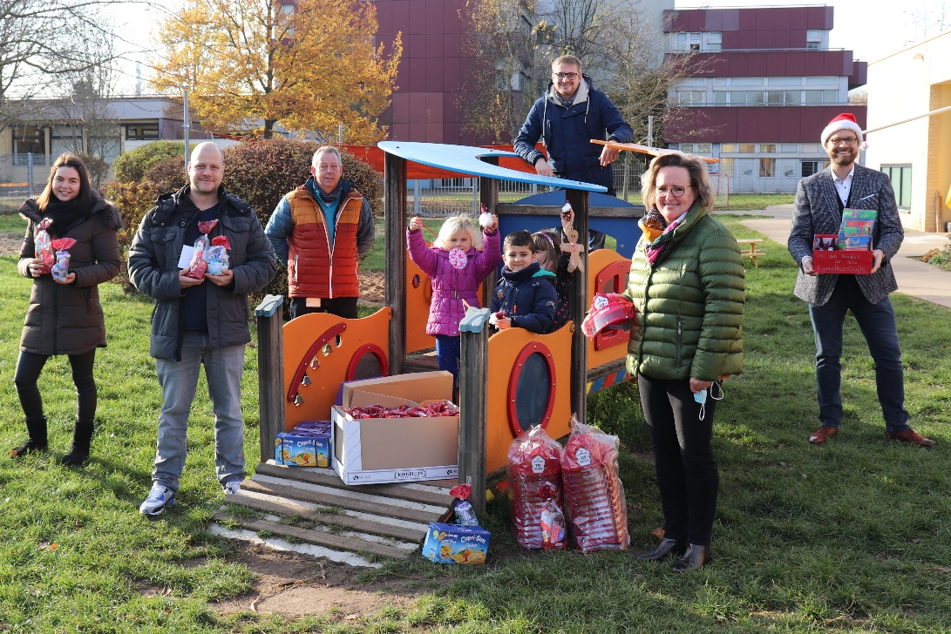
Foto: Stolz präsentieren die kleinen Künstler ihren selbstgebastelten Schmuck für den Weihnachtsbaum von Evonik in Lülsdorf. Standortleiter Dr. Arndt Selbach (r.) freute sich, bereits Ende November Nikolaus spielen zu dürfen, und dankte den Kindern sowie dem Leiter der Kita Kopernikusstraße Stephan Helten (2. v. l.) mit kleinen Überraschungspaketen.
Quelle: Evonik

Informationen zum Konzern
Evonik ist ein weltweit führendes Unternehmen der Spezialchemie. Der Konzern ist in über 100 Ländern aktiv und erwirtschaftete 2019 einen Umsatz von
13,1 Mrd. € und einen Gewinn (bereinigtes EBITDA) von 2,15 Mrd. €. Dabei geht Evonik weit über die Chemie hinaus, um als Partner unserer Kunden wertbringende und nachhaltige Lösungen zu schaffen. Mehr als 32.000 Mitarbeiter verbindet dabei ein gemeinsamer Antrieb: Wir wollen das Leben besser machen, Tag für Tag.

Rechtlicher Hinweis
Soweit wir in dieser Pressemitteilung Prognosen oder Erwartungen äußern oder unsere Aussagen die Zukunft betreffen, können diese Prognosen oder Erwartungen der Aussagen mit bekannten oder unbekannten Risiken und Ungewissheit verbunden sein. Die tatsächlichen Ergebnisse oder Entwicklungen können je nach Veränderung der Rahmenbedingungen abweichen. Weder Evonik Industries AG noch mit ihr verbundene Unternehmen übernehmen eine Verpflichtung, in dieser Mitteilung enthaltene Prognosen, Erwartungen oder Aussagen zu aktualisieren.

